ПРЕСС-РЕЛИЗ

Кадастровая палата разъясняет: для чего нужна «привязка» дома к земельному участку

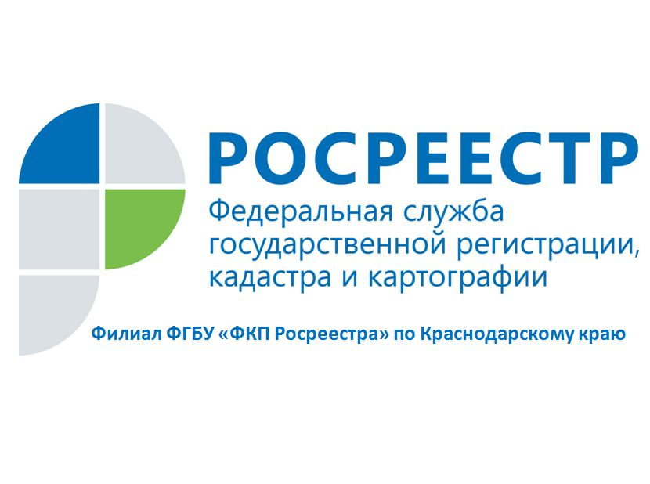
Жители Краснодарского края нередко обращаются в Кадастровую палату по вопросам, связанным с отсутствием в Едином государственном реестре недвижимости (ЕГРН) привязки жилых домов, гаражей, садовых домиков к земельным участкам.
Привязать объект капитального строительства к земле - значит определить его координаты на местности. Как правило, с вопросом о том, как это сделать чаще всего обращаются те, у кого возникли проблемы с оформлением недвижимости, например, у собственников зданий, расположенных на неоформленной земле.
Как известно, собственник здания, сооружения имеет преимущественное право на покупку или аренду земельного участка. Подтвердить это право можно, как раз осуществив привязку.
Орган регистрации может внести изменения в свою базу только на основании представленных документов. За их подготовкой нужно обратиться к кадастровому инженеру. При выборе кадастрового инженера необходимо проверить имеющуюся о нем информацию на портале Росреестра (rosreestr.ru) в разделе «Реестр кадастровых инженеров». Для этого необходимо знать только ФИО специалиста.
Он проведет обмер постройки, определит его точные координаты и составит технический план. В него он внесет кадастровый номер земельного участка, на котором расположен дом или здание. Таким образом, связь между участком и строением будет установлена.
Также связь между участком и объектом недвижимости может быть установлена при процедуре уточнения местоположения границ земельного участка. Она проводится, когда есть кадастровый номер земельного участка и правоустанавливающий документ, однако границы и площади земельного участка имеют статус "неуточненные". Это, в основном, земельные участки, которые были предоставлены для ведения садоводства, личного подсобного или дачного хозяйства, а также огородничества, индивидуального гаражного или индивидуального жилищного строительства.
Уточнение границ проводится с выездом инженера на местность и согласованием границ с правообладателями смежных земельных участков. В этом случае для привязки строения к земле в межевой план вносится кадастровый номер объекта капитального строительства.
После подготовки технического или межевого плана собственнику объекта недвижимого имущества необходимо будет обратиться с заявлением в офис МФЦ (с адресами и графиком работы которых можно ознакомиться на сайте www.e-mfc.ru) об учете изменений в отношении объекта недвижимости.
______________________________________________________________________________________________________
Пресс-служба филиала ФГБУ «ФКП Росреестра» по Краснодарскому краю

